**Tuần 15**

**Tiết 47 BÀI TẬP CUỐI CHƯƠNG V**

Thời gian thực hiện: 01 tiết

**I. Mục tiêu**

**1. Về kiến thức, kĩ năng:**

* Xác định được số gần đúng của một số với độ chính xác cho trước.
* Xác định được sai số tương đối của số gần đúng.
* Xác định được số quy tròn của số gần đúng với độ chính xác cho trước.
* Biết sử dụng máy tính cầm tay để tính toán với các số gần đúng.
* Lựa chọn và tính được số đặc trưng đo xu thế trung tâm cho mẫu số liệu không ghép nhóm: số trung bình cộng (hay số trung bình), trung vị, tứ phân vị, mốt.
* Chỉ ra được những kết luận nhờ ý nghĩa của số đặc trưng nói trên của mẫu số liệu trong trường hợp đơn giản.
* Tính được số đặc trưng đo mức độ phân tán cho mẫu số liệu không ghép nhóm: khoảng biến thiên, khoảng tứ phân vị, phương sai, độ lệch chuẩn.
* Giải thích được ý nghĩa và vai trò của các số đặc trưng nói trên của mẫu số liệu trong thực tiễn.
* Chỉ ra được những kết luận nhờ ý nghĩa của số đặc trưng nói trên của mẫu số liệu trong trường hợp đơn giản.
* Nhận biết được mối liên hệ giữa thống kê với những kiến thức của môn học trong chương trình lớp 10 và thực tiễn.

**2. Về năng lực:**

* *Năng lực tư duy và lập luận toán học:* Học sinh sử dụng được các phương pháp lập luận, quy nạp và suy diễn để nhìn ra các cách thức khác nhau trong việc giải quyết vấn đề.
* *Năng lực giải quyết vấn đề toán học:* Biết tiếp nhận câu hỏi, bài tập có vấn đề hoặc đặt ra câu hỏi. Phân tích được các tình huống trong học tập.
* *Năng lực sử dụng các công cụ và phương tiện học toán:* Biết sử dụng MTCT để tính toán.
* *Năng lực giao tiếp Toán học:* Học sinh thảo luận nhóm và báo cáo kết quả, nhận xét đánh giá chéo giữa các nhóm.

**3. Về phẩm chất:**

* Chăm chỉ xem bài trước ở nhà.
* Trách nhiệm trong thực hiện nhệm vụ được giao và nêu các câu hỏi về vấn đề chưa hiểu.
* Trung thực trong việc lấy số liệu.

**II. Thiết bị dạy học và học liệu**

* Bảng, phấn, sách giáo khoa.
* Phiếu học tập.
* Dụng cụ học tập.

**III. Tiến trình dạy học**

**1. Hoạt động 1 (10 phút): Hệ thống kiến thức chương V**

+ ***Mục tiêu***: Giúp học sinh hệ thống lại các kiến thức trọng tâm chương V.

+ ***Nội dung***: GV giao nhiệm vụ cho học sinh về nhà làm và báo cáo.

+ ***Sản phẩm***: Nội dung học sinh đã chuẩn bị theo phân công của giáo viên.

+***Tổ chức thực hiện***:

|  |  |
| --- | --- |
| **Hoạt động của GV và HS** | **Sản phẩm dự kiến** |
| **B1: Chuyển giao nhiệm vụ:**  GV đã giao nhiệm vụ cho HS về nhà làm.  **B2: Thực hiện nhiệm vụ:**  HS đã chuẩn bị nội dung ở nhà.  **B3: Báo cáo, thảo luận:**  GV mời đại diện các nhóm báo cáo sản phẩm trước lớp và chọn 1 nhóm khác nhận xét, bổ sung.  **B4: Kết luận, nhận định, đánh giá:**  GV đánh giá về hoạt động, tiến độ hoàn thành, kết quả của các nhóm. |  |

**Sản phẩm dự kiến hoạt động 1:**

**Nhóm 1: Số gần đúng và sai số**

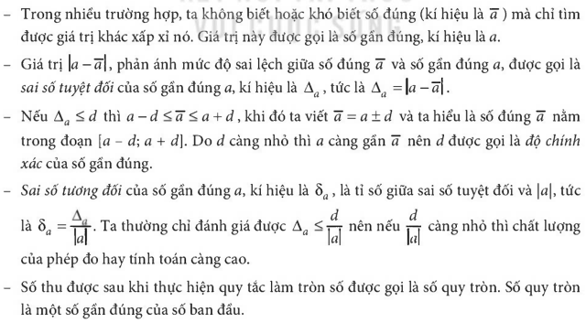

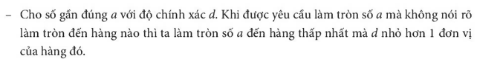

**Nhóm 2: Các số đặc trưng đo xu thế trung tâm**

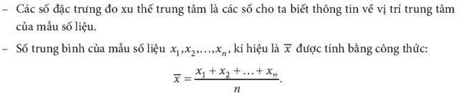

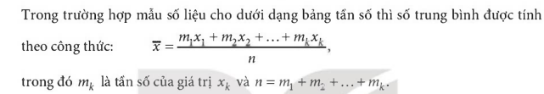

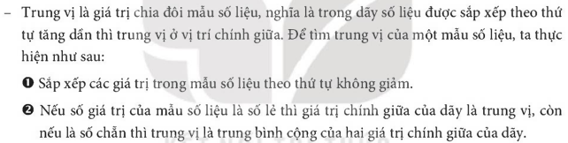

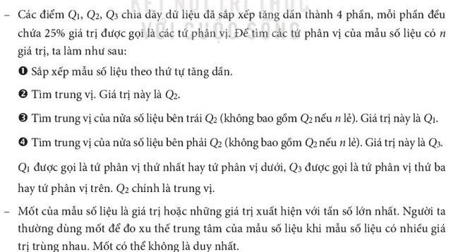

**Nhóm 3: Các số đặc trưng đo độ phân tán**

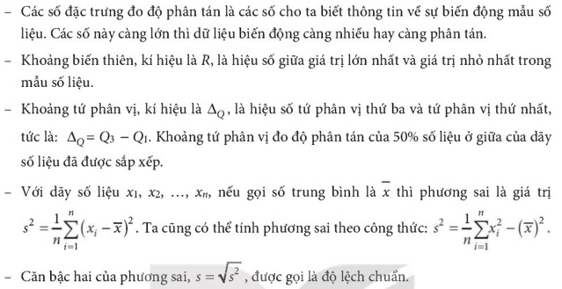

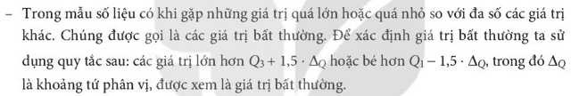

**2. Hoạt động 2 (12 phút): Thực hiện bài tập phần A. Trắc nghiệm**

+ ***Mục tiêu***: Củng cố kiến thức thông qua bài tập trắc nghiệm 5.17 đến 5.21

+ ***Nội dung***: Bài tập 5.17 đến 5.21 – SGK trang 89.

+ ***Sản phẩm***: Câu trả lời của học sinh.

+***Tổ chức thực hiện***:

|  |  |
| --- | --- |
| **Hoạt động của GV và HS** | **Sản phẩm dự kiến** |
| **B1: Chuyển giao nhiệm vụ:**  GV yêu cầu học sinh làm việc cá nhân  **B2: Thực hiện nhiệm vụ:**  + HS làm việc theo yêu cầu của GV.  + GV quan sát, theo dõi và hỗ trợ (khi cần).  **B3: Báo cáo, thảo luận:**  GV gọi HS trả lời.  **B4: Kết luận, nhận định, đánh giá:**  GV đánh giá về hoạt động, tiến độ hoàn thành, kết quả của học sinh. | **5.17 A**  **5.18 A**  **5.19 B**  **5.20 D**  **5.21 C** |

**3. Hoạt động 3 (20phút): Thực hiện bài tập phần B. Tự luận**

***+ Mục tiêu***: Củng cố kiến thức thông qua bài tập tự luận 5.24 và 5.25

***+ Nội dung***: Bài tập 5.24 và 5.25 - SGK*.*

**+** ***Sản phẩm***: Lời giải của học sinh*.*

***+ Tổ chức thực hiện***:

|  |  |
| --- | --- |
| **Hoạt động của GV và HS** | **Sản phẩm dự kiến** |
| **B1: Chuyển giao nhiệm vụ:**  + Chia lớp thành 4 nhóm: Nhóm 1,3: BT 5.24; nhóm 2,4: BT 5.25.  + Yêu cầu học sinh làm việc theo nhóm và trình bày bài giải câu 5.24 , 5.25 trong bảng phụ của nhóm.  **B2: Thực hiện nhiệm vụ:**  + HS chú ý quan sát, lắng nghe và làm việc nhóm theo yêu cầu của GV.  + GV quan sát, theo dõi các nhóm và hỗ trợ (khi cần).  **B3: Báo cáo, thảo luận:**  GV chọn ngẫu nhiên 1 nhóm báo cáo sản phẩm trước lớp, các nhóm khác nhận xét, bổ sung (nếu có)  **B4: Kết luận, nhận định, đánh giá:**  GV đánh giá về hoạt động, tiến độ hoàn thành, trình bày bài giải, kết quả,... của các nhóm. |  |

**Sản phẩm dự kiến hoạt động 3**

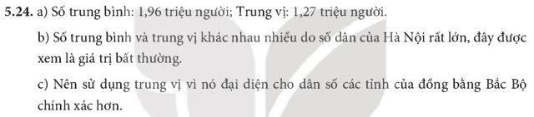

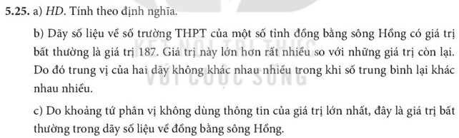

**Tổng kết và hướng dẫn công việc ở nhà (3 phút).**

GV tổng kết lại nội dung trọng tâm của tiết học.

GV giao cho HS về nhà làm các bài tập còn lại.

**Tuần 15, 16**

**Tiết 48, 49 HOẠT ĐỘNG THỰC HÀNH TRẢI NGHIỆM**

**TÌM HIỂU MỘT SỐ KIẾN THỨC VỀ TÀI CHÍNH**

Thời gian thực hiện: 2 tiết.

**I. Mục tiêu**

**1. Về kiến thức, kĩ năng**

**-** Hiểu được sự khác biệt giữa tiết kiệm và đầu tư.

- Thực hành thiết lập kế hoạch đầu tư cá nhân để đạt tỉ lệ tăng trưởng như mong đợi.

**2. Về năng lực, phẩm chất**

- Năng lực giải quyết vấn đề về tài chính thông qua các bài toán thực tiễn về tiết kiệm và đầu tư.

- Năng lực giao tiếp và hợp tác thông qua hoạt động nhóm.

- Năng lực mô hình hóa thông qua việc sử dụng các biểu đồ chứng khoáng.

- Năng lực sử dụng công cụ, phương tiện toán học

- Bồi dưỡng hứng thú học tập, ý thức làm việc nhóm, ý thức tìm tòi, khám phá và sáng tạo cho HS

**II. Thiết bị dạy học và học liệu**

* Giáo viên: Kế hoạch bài dạy, bảng phụ, máy tính xách tay và tivi,…Chia lớp học thành các nhóm.
* Học sinh: SGK, vở ghi, bảng phụ, dụng cụ học tập,…

**III. Tiến trình dạy học**

**A. Tiết kiệm và đầu tư (1 tiết)**

**1. Hoạt động 1**

+ ***Mục tiêu***: HS ôn lại về khái niệm tiết kiệm và luyện tập các tình huống về bài toán tiết kiệm.

+ ***Nội dung***: HS trả lời các câu a), b) trong HĐ 1 ở SGK

+ ***Sản phẩm***: Tính được tổng số tiền tiết kiệm và diện tích căn hộ mua được với số tiền đó.

+***Tổ chức thực hiện***:

|  |  |
| --- | --- |
| **Hoạt động của GV và HS** | **Sản phẩm dự kiến** |
| **B1: Giao nhiệm vụ:**  + GV trình chiếu nội dung HĐ 1 ở SGK.  + Yêu cầu học sinh làm việc theo nhóm để trả lời câu a), b) ở HĐ 1.  **B2: Thực hiện nhiệm vụ:**  - HS chú ý quan sát, lắng nghe.  - HS đọc bài toán.  - HS thảo luận nhóm để tìm câu trả lời.  + Gv quan sát, theo dõi các nhóm và hỗ trợ (khi cần).  **B3: Báo cáo, thảo luận:**  GV chọn 1 nhóm báo cáo sản phẩm trước lớp và chọn 1 nhóm khác nhận xét, bổ sung (nếu có)  **B4: Kết luận, nhận định, đánh giá:**  GV đánh giá về hoạt động, tiến độ hoàn thành, trình bày bài giải, kết quả,... của các nhóm. | a) Áp dung công thức ta có:    (đồng).  b) Với số tiền nêu trên, bác Việt mua được căn hộ chung cư với diện tích là: |

**2. Hoạt động 2 (10 phút):**

+ ***Mục tiêu***: HS nhận biết về tiết kiệm và trươt giá.

+ ***Nội dung***: Bài toán ngược của câu b ở HĐ 1.

+ ***Sản phẩm***: Lên kế hoạch tiết kiệm từ năm 2018 đến 2021

+***Tổ chức thực hiện***:

|  |  |
| --- | --- |
| **Hoạt động của GV và HS** | **Sản phẩm dự kiến** |
| **B1: Chuyển giao nhiệm vụ:**  + GV đưa tình huống hoạt động trao đổi  + Yêu cầu học sinh làm việc theo nhóm.  **B2: Thực hiện nhiệm vụ:**  + HS thảo luận nhóm.  + Gv quan sát, theo dõi và hỗ trợ (khi cần).  **B3: Báo cáo, thảo luận:**  GV chọn đại diện 1 nhóm trình bày kết quả; chọn 1 HS khác nhận xét, bổ sung (nếu có)  **B4: Kết luận, nhận định, đánh giá:**  GV đánh giá kết quả của HS. | **-**  Để mua được căn hộ 100 met vuông ở thời điểm tháng 1 năm 2021, bác Việt cần phải gửi tiết kiệm từ tháng 1 năm 2018 số tiền là    (đồng) |

**3. Hoạt động 3**

***+ Mục tiêu***: *HS làm quen với bài toán đầu tư và nhận biết những nột dung biến đổi lợi nhuận khi đầu tư.*

***+ Nội dung***: HĐ 2 SGk

**+** ***Sản phẩm***:

- Tính tổng số tiền bán cổ phiếu tai thời điểm tương ứng.

- Tính tổng số tiền nhận được khi gửi tiết kiệm.

***+ Tổ chức thực hiện***:

|  |  |
| --- | --- |
| **Hoạt động của GV và HS** | **Sản phẩm dự kiến** |
| **B1: Chuyển giao nhiệm vụ:**  + Yêu cầu học sinh làm việc theo nhóm và trình bày bài giải câu a), b) trong bảng phụ của nhóm.  **B2: Thực hiện nhiệm vụ:**  - HS chú ý quan sát, lắng nghe và làm việc nhóm theo yêu cầu của GV.  + Gv quan sát, theo dõi các nhóm và hỗ trợ (khi cần).  **B3: Báo cáo, thảo luận:**  GV chọn ngẫu nhiên 1 nhóm báo cáo sản phẩm trước lớp, các nhóm khác nhận xét, bổ sung (nếu có)  **B4: Kết luận, nhận định, đánh giá:**  GV đánh giá về hoạt động, tiến độ hoàn thành, trình bày bài giải, kết quả,... của các nhóm. | a) – Nếu cô Lan bán 5000 cổ phiếu của công ty A vào ngày 27-7-2020, tổng số tiền cô Lan thu được là: 430 000 000 đồng.  - Nếu cố Lan bán 5 000 cổ phiếu của công ty A vào ngày 30-12-2020, tổng số tiền cô Lan thu được là: 544 000 000 đồng.  - Nếu cô Lan bán 5 000 cổ phiếu của công ty A vào ngày 10-5-2021, tổng số tiền cô Lan thu được là: 455 000 000 đồng.  b) Nếu ngày 10-6-2020 cô Lan dùng số tiền 511 000 000 đồng để gửi tiết kiệm với lãi suất 6%/năm cho kì hạn một tháng thì vào ngày 10-5-2021, tổng số tiền cô Lan nhận được là:    (đồng). |

**4. Hoạt động 4: trao đổi (15 phút)**

***+ Mục tiêu***: nhận biết sự khác biệt giữa tiết kiệm và đầu tư

***+ Nội dung***: trao đổi trong sgk.

***+ Sản phẩm***: trả lời được 2 câu hỏi a), b) trong sgk

***+ Tổ chức thực hiện***:

|  |  |
| --- | --- |
| **Hoạt động của GV và HS** | **Sản phẩm dự kiến** |
| **B1: Giao nhiệm vụ:**  + Gv đưa tình huống trao đổi  + Yêu cầu học sinh làm việc theo nhóm  **B2: Thực hiện nhiệm vụ:**  + HS chú ý quan sát, lắng nghe và làm việc nhóm theo yêu cầu của GV.  + Gv quan sát, theo dõi các nhóm và hỗ trợ (khi cần).  **B3: Báo cáo, thảo luận:**  GV chọn ngẫu nhiên 1 nhóm báo cáo sản phẩm trước lớp, các nhóm khác nhận xét, bổ sung (nếu có)  **B4: Kết luận, nhận định đánh giá:**  GV đánh giá về hoạt động, tiến độ hoàn thành, trình bày kết quả của các nhóm.  + Gv lưu ý hs trong mục em có biết | a)So sánh các tình huống cô Lan đầu tư vào cổ phiếu công ty A, ta thấy hiệu quả tùy thuộc tùy thời điểm.  Nếu bán tại thời điểm 27 – 7 – 2020 thì cô Lan sẽ lỗ 90 500 000 đồng,  Nếu bán tại thời điểm 30 – 12 - 2020 thì cô Lan sẽ lỗ 23 500 000 đồng  Nếu bán tại thời điểm 10 -5 2021 thì cô Lan sẽ lỗ 65 500 000 đồng  b) Nếu cô Lan gởi tiết kiệm đến ngày 10 - 5 – 2021 cô Lan sẽ lãi  28 818 270,51 đồng.  Như vậy quyết định nên đầu tư hay gởi tiết kiệm cần phải tùy thời điểm và phụ thuộc sự phân tích của các nhà đầu đầu tư để đạt hiệu quả nhất |

**4. Hoạt động 5: vận dụng (15 phút)**

***+ Mục tiêu***: Luyện tập thêm về đầu tư và cung cấp tình huống khác nhau về đầu tư.

***+ Nội dung***: vận dụng 1 sgk.

***+ Sản phẩm***: tính được số tiền thu được tại thời điểm nhất định

***+ Tổ chức thực hiện***:

|  |  |
| --- | --- |
| **Hoạt động của GV và HS** | **Sản phẩm dự kiến** |
| **B1: Giao nhiệm vụ:**  + Gv đưa tình huống vận dụng1 sgk  +Yêu cầu học sinh làm việc theo nhóm  **B2: Thực hiện nhiệm vụ:**  - HS chú ý quan sát, lắng nghe và làm việc nhóm theo yêu cầu của GV.  + Gv quan sát, theo dõi các nhóm và hỗ trợ (khi cần).  Hướng dẫn hs sử dụng biểu đồ  **B3: Báo cáo, thảo luận:**  GV chọn ngẫu nhiên 1 nhóm báo cáo sản phẩm trước lớp, các nhóm khác nhận xét, bổ sung (nếu có)  **B4: Kết luận, nhận định đánh giá:**  + GV đánh giá về hoạt động, tiến độ hoàn thành, trình bày kết quả của các nhóm.  + Gv lưu ý hs trong mục em có biết | Số cổ phiếu anh Tiến mua tại thời điểm 9-12-2020 là:  898 200 000 : 24950 = 36000 (cp)  a) Số tiền thu được sau khi bán cổ phiếu của công ty A tại thời điểm 15 – 3 – 2021 là:  36 000 x 33 000 = 1 188 000 000đ  b) số tiền thu được sau khi bán cổ phiếu công ty A tại thời điểm 15 – 4 – 2021 là:  36000 x 34500 = 1 242 000 000 đ  c) số tiền thu được khi bán cổ phiếu công ty A tại thời điểm 18 – 5 – 2021 là:  36 000 x 36 550 = 1 315 800 000đ |

**B. Thuế thu nhập cá nhân (1 tiết)**

**1. Hoạt động 3**

+ ***Mục tiêu***: HS tìm hiểu sâu về thuế thu nhập cá nhân

+ ***Nội dung***: HS trả lời các câu a), b) c)trong HĐ 3 ở SGK

+ ***Sản phẩm***:

- Thiết lập được công thức hàm số bậc nhất để tính thuế thu nhập cá nhân

- Tính được số tiền cần phải nộp thuế thu nhập cá nhân

+***Tổ chức thực hiện***:

|  |  |
| --- | --- |
| **Hoạt động của GV và HS** | **Sản phẩm dự kiến** |
| **B1: Giao nhiệm vụ:**  + GV trình chiếu nội dung HĐ 3 ở SGK.  + Yêu cầu học sinh làm việc theo nhóm để trả lời câu a), b), c) ở HĐ 3.  **B2: Thực hiện nhiệm vụ:**  - HS chú ý quan sát, lắng nghe.  - HS đọc bài toán.  - HS thảo luận nhóm để tìm câu trả lời.  + Gv quan sát, theo dõi các nhóm và hỗ trợ (khi cần).  **B3: Báo cáo, thảo luận:**  Các nhóm báo cáo sản phẩm trước lớp và chọn 1 nhóm khác nhận xét, bổ sung (nếu có)  **B4: Kết luận, nhận định, đánh giá:**  GV đánh giá về hoạt động, tiến độ hoàn thành, trình bày kết quả, sản phẩm của các nhóm. | **Gọi** x là thu nhập tính thuế và y là số tiền thuế thu nhập cá nhân (tính theo tháng)  a) hàm số  b)  c) thu nhập tính thuế thu nhập cá nhân của anh Nam là:    Tiền thuế thu nhập cá nhân anh Nam phải nộp là:    Tiền thuế thu nhập cá nhân của anh Nam phải nộp trong một năm là:  đồng |

**2. Hoạt động vận dụng (15 phút)**

***+ Mục tiêu***: củng cố kiến thức về thuế thu nhập cá nhân và làm quen khái niệm hàm số xác định trên từng khoảng

***+ Nội dung***: vận dụng 2 sgk.

***+ Sản phẩm***: thiết lập được công thức về thuế thu nhập cá nhân theo từng mức quy định

***+ Tổ chức thực hiện***:

|  |  |
| --- | --- |
| **Hoạt động của GV và HS** | **Sản phẩm dự kiến** |
| **B1: Giao nhiệm vụ:**  + Gv đưa tình huống vận dụng 2 sgk  +Yêu cầu học sinh làm việc theo nhóm thiết lập công thức  **B2: Thực hiện nhiệm vụ:**  - HS chú ý quan sát, lắng nghe và làm việc nhóm theo yêu cầu của GV.  + Gv quan sát, theo dõi các nhóm và hỗ trợ (khi cần).  **B3: Báo cáo, thảo luận:**  GV chọn ngẫu nhiên 1 nhóm báo cáo sản phẩm trước lớp, các nhóm khác nhận xét, bổ sung (nếu có)  **B4: Kết luận, nhận định đánh giá:**  GV đánh giá về hoạt động, tiến độ hoàn thành, trình bày kết quả của các nhóm. | Gọi  (triệu đồng) là thu nhập tính thuế và  (triệu đồng) là số tiền thuế thu nhập cá nhân (tính theo tháng)  Với    Với |